Module 2

Exercice 1

Nombre d’élèves :
2
Matériel :
- 1 plan par élève en A3, les consignes 1-2, le questionnaire : 1 pour 2 élèves
Durée de l’activité :
20-25 min

Consigne 1

Elève A : Lis lentement ce petit texte à ton camarade. Fais attention à bien marquer les pauses à chaque point.

- Pars de la caserne des pompiers.
- Va tout droit.
- Tourne et va au rond-point.
- Sors du rond-point.
- Monte, tourne et descend.
- Tu es arrivé.

Elève B : Trace sur le plan le chemin dicté par ton camarade. Entoure le lieu d’arrivée.
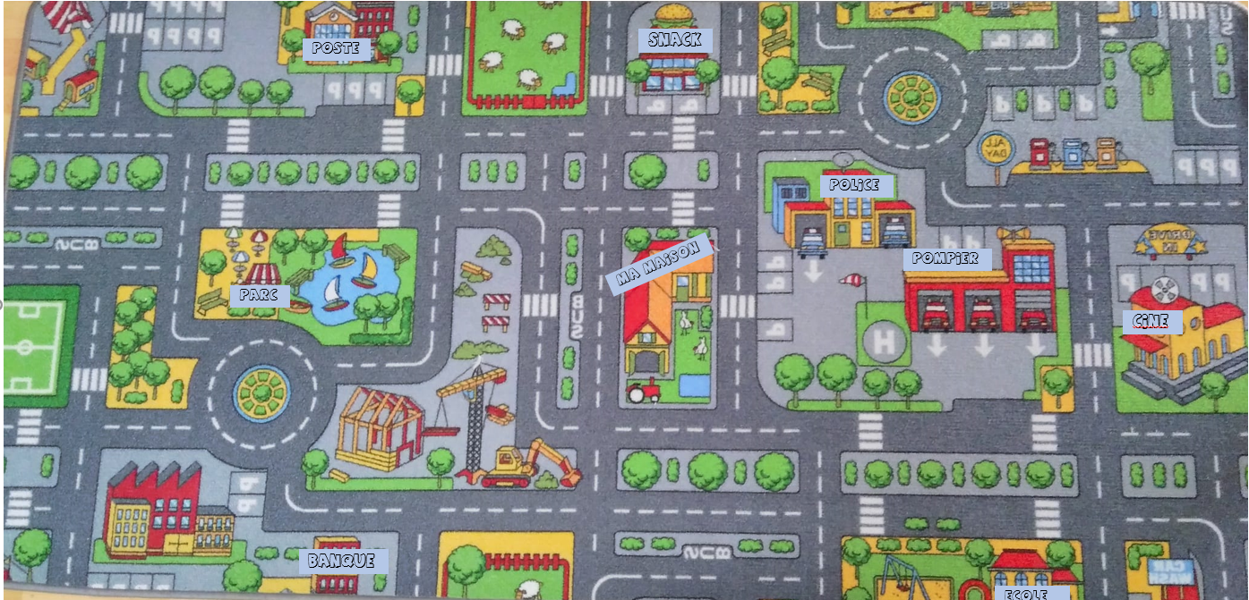

Consigne 2

Elève B : Lis lentement ce petit texte à ton camarade. Fais attention à bien marquer les pauses à chaque point.

- Sors de la caserne des pompiers en direction du cinéma.
- Tourne deux fois à droite. Tu longeras la haie d’arbres et de buissons en passant devant la caserne. Continue jusqu’au chantier.
- Au carrefour, tourne à gauche puis à droite pour passer devant le chantier. Continue tout droit.
- Tu arrives à un rond-point. Prends la 3ème sortie.
- Continue tout droit et tu te trouveras devant le passage piétons qui mène à ta destination.

Elève A : Trace sur le plan le chemin dicté par ton camarade. Entoure le lieu d’arrivée.

Consigne 3 Répondez par deux aux questions suivantes :
- Quel élève a réussi à entourer le terrain de foot comme lieu d’arrivée ?

- Qui a rencontré le plus de difficultés ? Pourquoi ?

- Quelles différences y a-t-il entre le premier texte dicté et le deuxième ?

- Quel texte décrit le mieux l’itinéraire à suivre ?

- Quels sont les éléments importants que doit contenir une description d’itinéraire ?

